ServoSwitch
versie 1.2

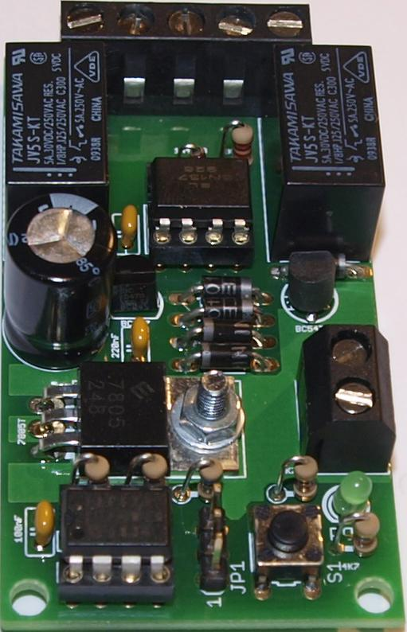

Het instellen en programmeren

Wisseladres programmeren
Het wisseladres is zeer eenvoudig te programmeren.
- Druk op de programmeerschakelaar,
- het LEDje gaat branden,
- Stel de gewenste wissel rechtdoor of afbuigend,
- Het LEDje gaat uit,
- Het wisseladres is geprogrammeerd.

Eindstanden instellen
De eindstanden zijn ook zeer eenvoudig in te stellen.

- Kies op je digitale systeem loc nummer 9999, DCC 28 stappen
- Zet de snelheidsregelaar op 0,
- Schakel F1 en F2 uit,
- Voor sommige centrales is het raadzaam F0 aan te zetten.
- Druk op de programmeerschakelaar,
- het LEDje gaat branden,
- De servo loopt naar zijn middenstand,
- Draai voorzichtig en langzaam aan de snelheidsregelaar totdat de gewenste stand is bereikt, rijrichting afhankelijk
- Activeer F1,
- Deactiveer F1, de eerste eindstand is opgeslagen,
- Herhaal bovenstaande voor de andere eindstand, met dien verstande dat nu F2 gebruikt wordt.
- Druk op de programmeerschakelaar
- Het LEDje gaat uit.
- De eindstanden zijn geprogrammeerd.

Opm 1.:
De decoder kent geen verband tussen rechtdoor of afbuigend. Mocht de echte stand van de wissel niet overeenkomen met de centrale, gewoon de procedure herhalen en het indrukken van F1 en F2 verwisselen.

Opm 2.:
De eindstanden zijn ook via POM te programmeren. CV51 voor de F1 stand, CV52 voor de F2 stand. De waarde mag dan liggen tussen 0 en 255, waarbij 128 de middenstand is.

Snelheid instellen d.m.v. POM
De draaisnelheid van de servo kan ingesteld worden middels POM ( Programming On the Main ).
Voor het vastleggen van de draaisnelheid van de servo wordt CV50 gebruikt. Toegestane waarde: 1 - 16. Waarbij 1 het langzaamst is.

- Kies op je digitale systeem loc nummer 9999, DCC 28 stappen
- Zet de snelheidsregelaar op 0,
- Schakel F1 en F2 uit,
- Druk op de programmeerschakelaar,
- het LEDje gaat branden,
- De servo loopt naar zijn middenstand,
- Programmeer CV50 middels POM op een waarde van 1 t/m 16,
- Druk op de programmeerschakelaar,
- Het LEDje gaat uit.
- De snelheid is geprogrammeerd.
- Servo in de middenstand zetten

t.b.v. inbouw in de baan.
Het beste gaat het inbouwen in de baan als servo in zijn middenstand staat.
Zo zet je de servo in de middenstand

- Kies op je digitale systeem loc nummer 9999, DCC 28 stappen
- Zet de snelheidsregelaar op 0,
- Schakel F1 en F2 uit,
- Druk op de programmeerschakelaar,
- het LEDje gaat branden,
- De servo loopt naar zijn middenstand,
- Haal de spanning van het systeem,
- Bouw de servo in,
- Zet de spanning op het systeem,
- Druk op de programmeerschakelaar,
- Het LEDje gaat uit.
- Stel de eindstanden in volgens de bovenbeschreven procedure.
- Schakel het wissel afbuigend en rechtdoor voor controle.

Opmerking:
De Servo zal bij power up van het systeem altijd naar de middenstand bewegen, ook na een kortsluiting.
Dit laatste is te voorkomen door gebruik te maken van een externe voeding.

Aansluiten van de bedrading.

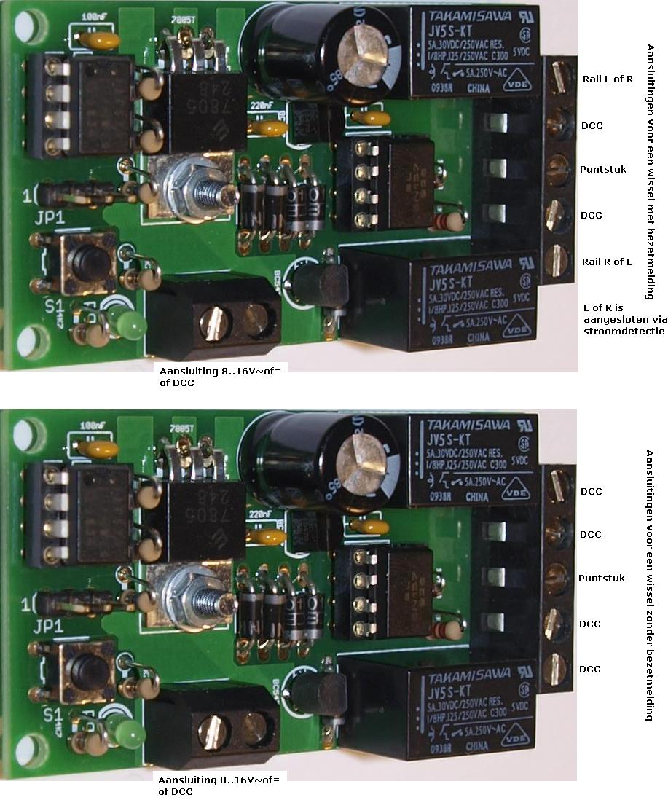
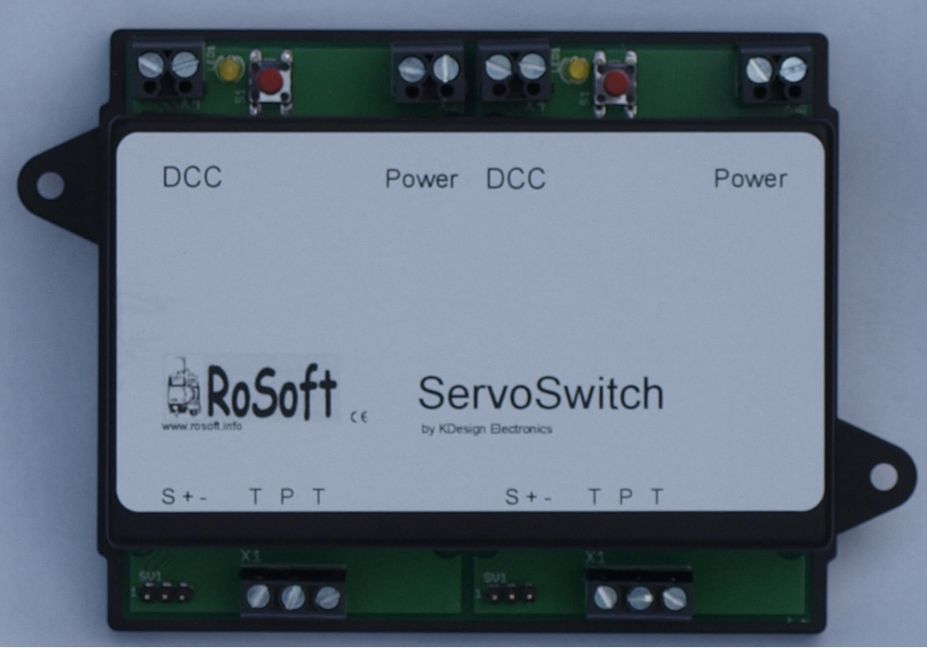
Linker helft rechter helft

